**actividad 2**

**Dina Luz Perez Montes**

**¿Qué es un usuario root en Linux?**

En Linux el usuario root es aquel que tiene todos los permisos en el sistema operativo, es decir, es el súper administrador. Puede acceder a cualquier archivo y también ejecutar cualquier comando, incluidos [los que nunca deberías ejecutar](https://geekytheory.com/5-comandos-en-linux-que-nunca-deberias-ejecutar).

El usuario root puede hacer lo que quiera en el sistema operativo, así que hay que utilizarlo con mucho cuidado porque podríamos llegar a dejar nuestro sistema inutilizable por un comando mal ejecutado.

**¿Por qué Ubuntu no me deja establecer la contraseña durante la instalación?**

Debido a que Ubuntu es una versión de Linux, que es una versión específica de procesador de Unix (que estaba algo basada en Multics). Unix fue diseñado desde el principio como un sistema multitarea multiusuario, por lo que las contraseñas se usaron para proteger diferentes cuentas de usuario en la misma máquina. Esto también incluía cuentas del sistema como root, que también tenían una contraseña para evitar que usuarios desconocidos causen daños al sistema.

**¿Cuáles son los procesos típicos de Linux?**

Un proceso en Linux es una serie de instrucciones que vienen de un programa que está en ejecución.

* **Child:** son procesos creados por otro proceso durante su ejecución. Son creados para ejecutarse a través de un shell o terminal
* **Daemond (demonios):** son tipos especiales de procesos que se ejecuta en segundo plano y están relacionados con el sistema operativo y no tiene Shell asociado. Estos corren con permiso de root y usualmente proveen servicios.
* **Orphan:** usualmente un proceso crea un proceso hijo y cuando el proceso hijo termina una señal es emitida al proceso padre para que se pueda hacer todo lo requerido cuando el proceso hijo es terminado.
* **Zombie:**

Comandos

* Top
* Comando ps

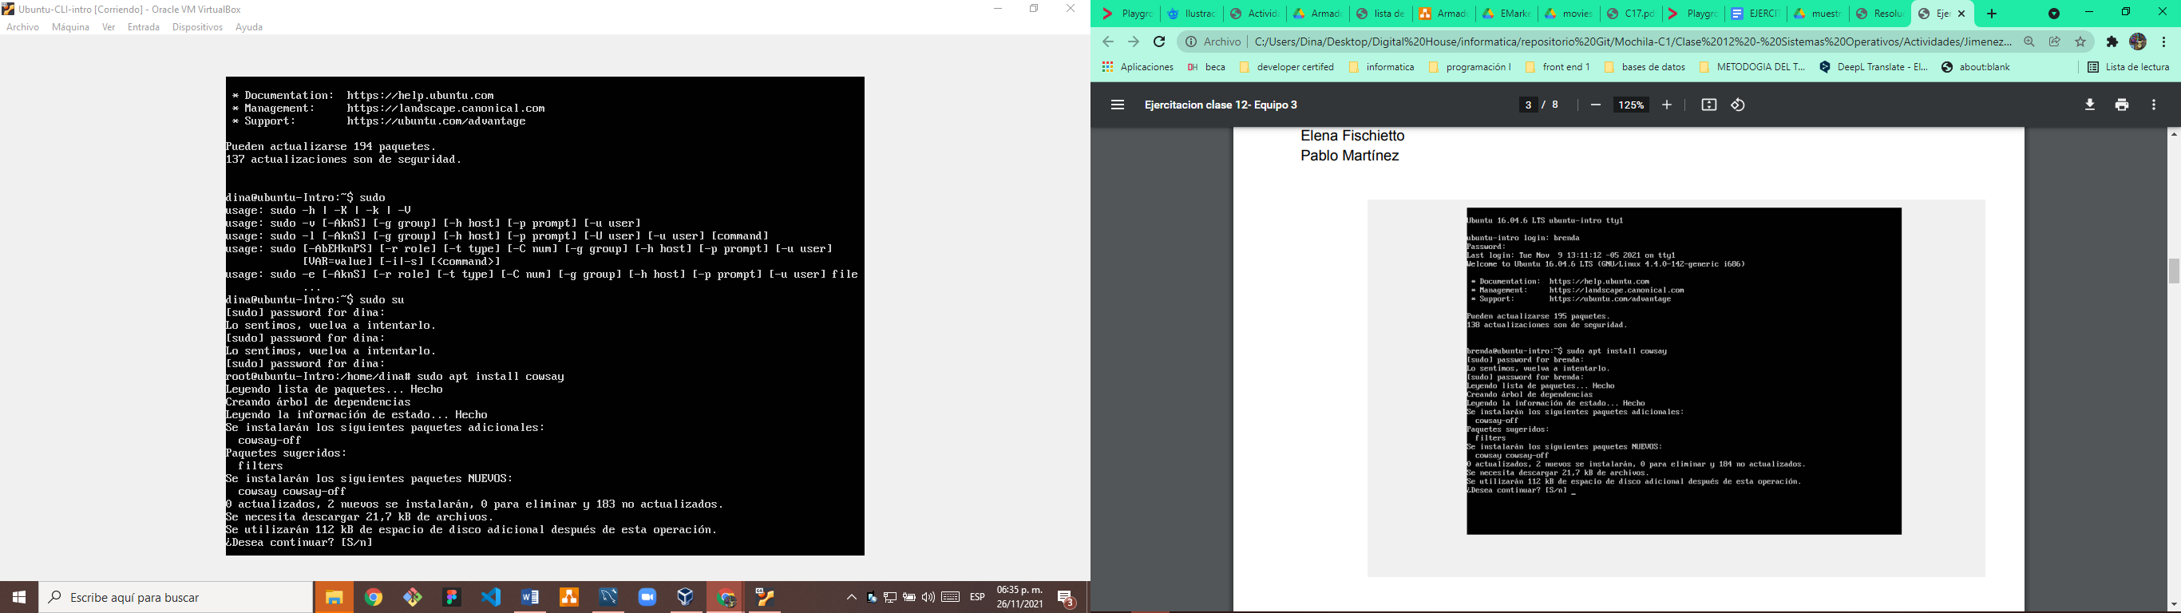

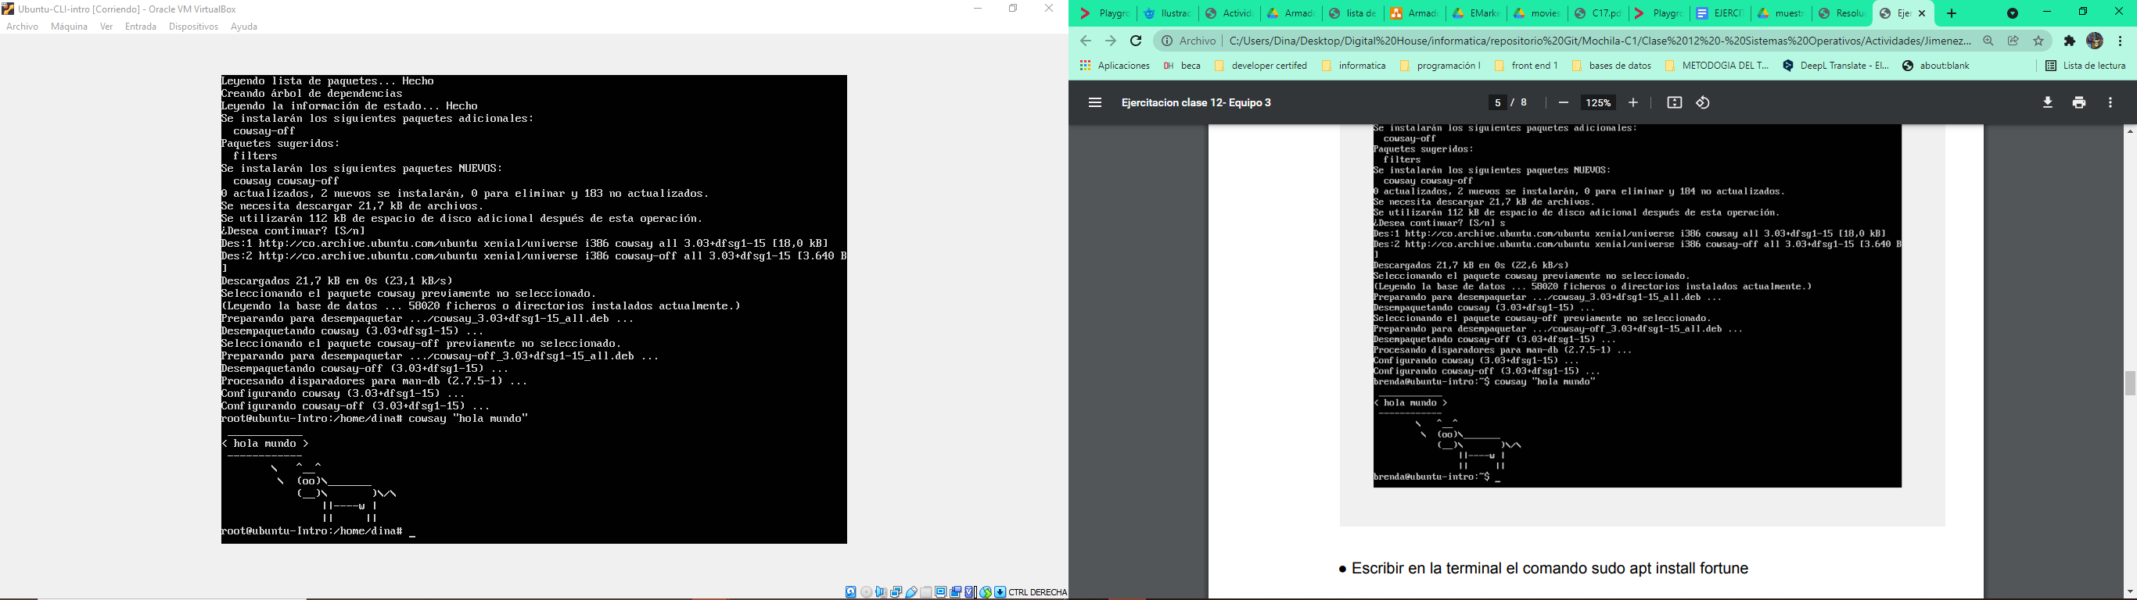

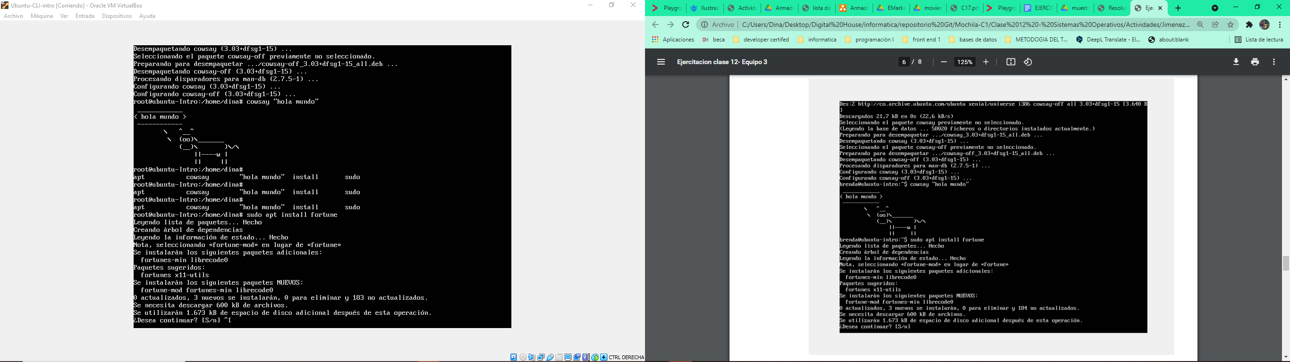

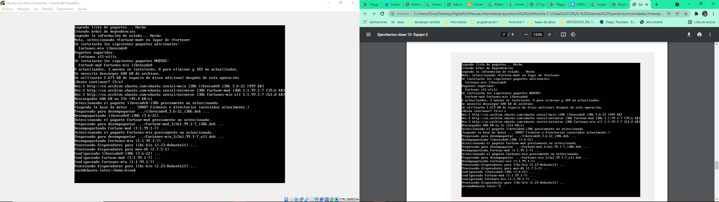

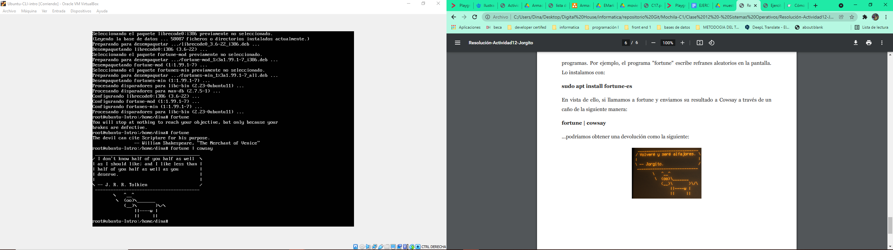

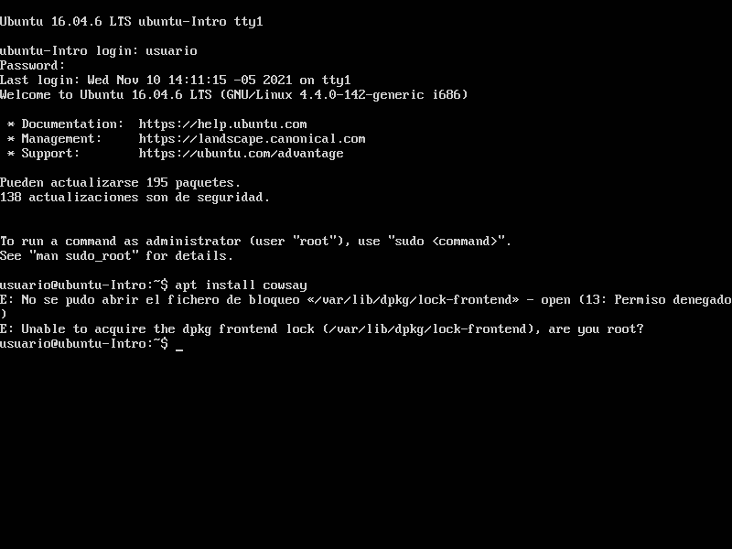

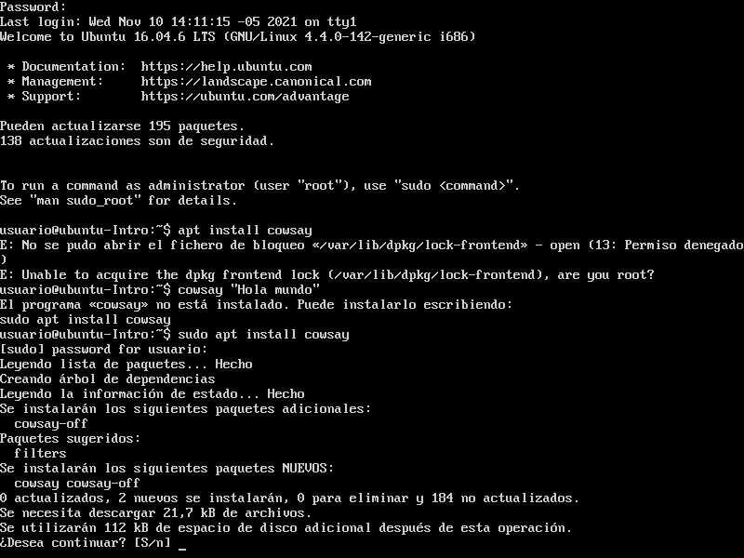



**● Escribir en la terminal el comando cowsay “ Hola mundo “.**

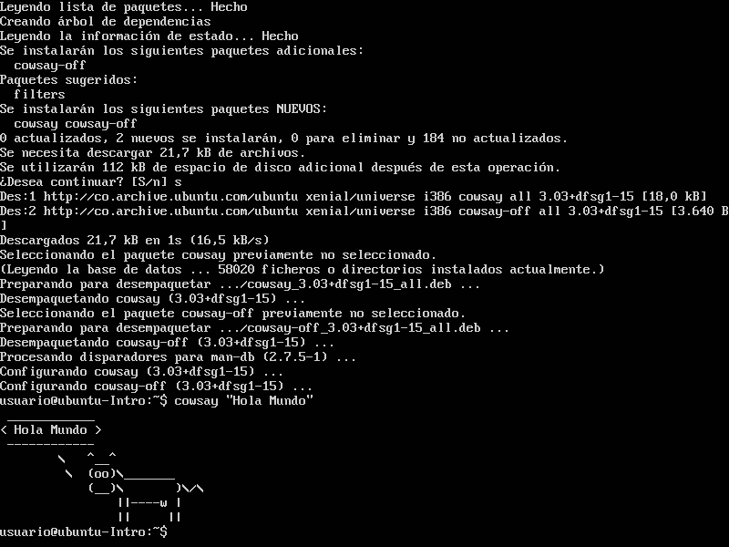

**● Escribir en la terminal el comando sudo apt install fortune**

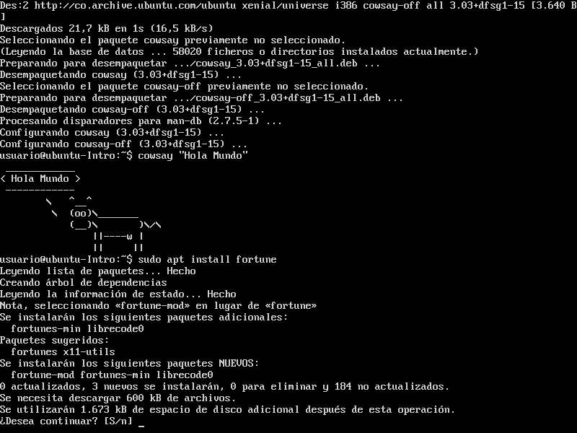

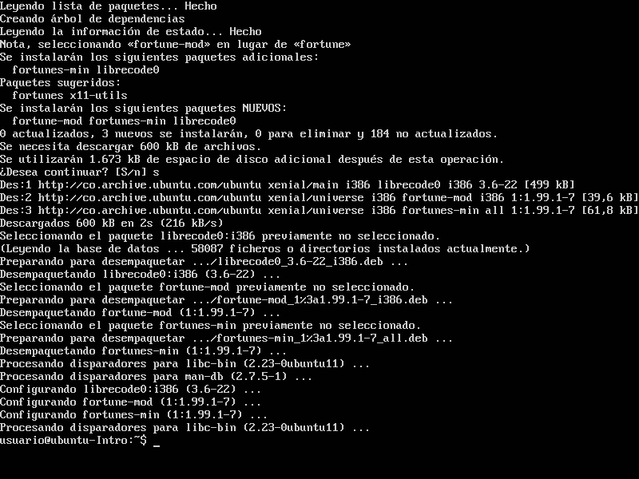

**● Escribir en la terminal fortune.** 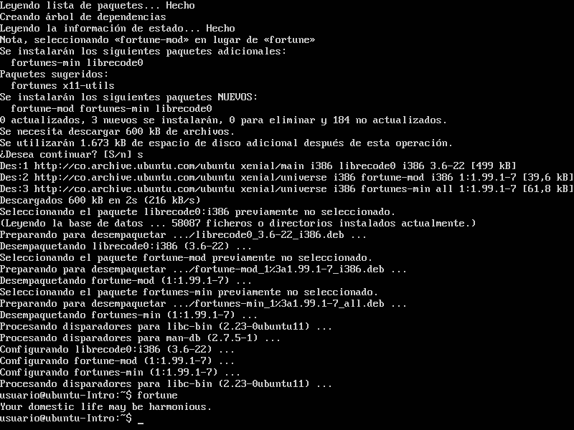

**● fortune | cowsay**

